Terminale S : Thème AGIR
Activité n°7 (Expérimentale)
Contrôle de qualité sur la Bétadine®
Le contrôle de qualité est un acte technique permettant de déterminer la conformité d'un produit. Le contrôleur doit déterminer, avec des moyens appropriés, si le produit contrôlé est conforme ou non à ses spécifications (notice par exemple).
En tant que chimiste dans un laboratoire de contrôle de produits pharmaceutiques, il vous est demandé d'effectuer un contrôle de qualité sur la Bétadine® afin d'en vérifier sa teneur en diiode.

A l'aide des documents et du matériel fournis, vous devez rédiger un compte-rendu (comportant calculs préliminaires, protocole, résultats expérimentaux, graphiques, interprétations... sans oublier une conclusion sur votre contrôle de qualité).
Conseil : Commencez par calculer la concentration molaire théorique en diiode de la Bétadine® commerciale puis lisez attentivement les différents documents fournis afin de trouver une méthode de contrôle de cette concentration.
Pour aujourd'hui, l'essentiel sera de prendre des notes sur votre protocole, sur les résultats obtenus et de faire une conclusion sommaire. Le compte-rendu est à terminer pour la prochaine séance de TP.

On rappelle la masse molaire de l’iode : M ( I ) = 127 g.mol⁻¹

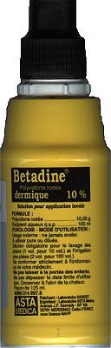
1
Etiquette de la Bétadine®

Bétadine dermique 10% | pour 100 mL
Povidone iodée (10%)  dont diiode I₂ | 10,0 g  1,00 g
Excipients : glycérol,macrogol éther laurique,phosphate disodique dihydrate,acide citrique monohydrate,sodium hydroxyde,eau purifiée. | Non précisé
Dans quel cas le médicament BÉTADINE DERMIQUE est-il prescrit ?
Ce médicament est un antiseptique local. Il est utilisé pour l'antisepsie de la peau, des plaies et des brûlures superficielles peu étendues, et dans le traitement d'appoint des infections de la peau et des muqueuses.

Loi de Beer-Lambert
2
Enoncé : L'absorbance d'une solution est proportionnelle à la concentration du produit contenu dans cette solution. La courbe obtenue A = f(C) a donc pour équation :
A = k×C
avec A absorbance de la solution (sans unité)
k constante dépendante du produit étudié
C concentration molaire (en mol.L⁻¹) (ou concentration massique en g.L⁻¹)
Condition d'application : Cette loi n'est valable que si l'on travaille à une longueur d'onde proche de l'absorption maximale du produit étudié.

Action de la Bétadine®
3

Cet antiseptique permet, par oxydation au niveau des tissus vivants, d'éliminer les micro-organismes ou d'inactiver les virus. Le principe actif de la Bétadine est le diiode I₂.
La povidone contenue dans la Bétadine est un polymère capable de fixer des molécules de diiode. En fait, les molécules de diiode sont "enrobées" dans de la polyvinylpyrrolidone (dite povidone ou polyvidone).

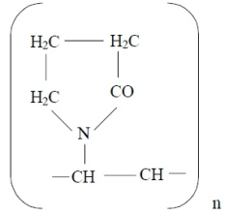
molécule de povidone iodée
molécule de povidone

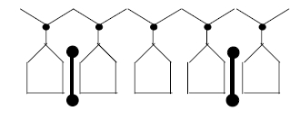
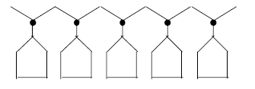
motif du polymère
de povidone

molécule de I₂

En moyenne, il y a n = 19 motifs dans la molécule de povidone pour une molécule de diiode. Lors d'un contact avec de l'eau, la povidone libère les molécules de diiode.
Le diiode agit directement sur les protéines cytoplasmiques qui résident dans le cytoplasme (partie interne de la cellule). La povidone libère le diiode au fur et à mesure qu'il est utilisé, ce qui permet d'avoir une concentration à peu près constante.

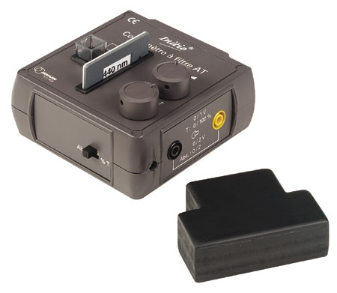
Matériel à disposition
4

- 1 colorimètre + notice
- divers filtres colorés (440 nm, 470, 490, 520, 590 et 680 nm)
- 6 cuves pour colorimètre
- 2 burettes graduées + 2 verres à pied
- 1 fiole jaugée 50 mL + bouchon
- 1 pipette jaugée 5 mL + propipette
- 5 tubes à essai + support + 1 bouchon
- 3 béchers
- 1 marqueur
- papier pour essuyer

- Pissette d'eau
- Bétadine® diluée 10 fois
- Solution aqueuse de diiode I_{2 (aq)} de concentration molaire 10,0.10⁻⁴ mol.L⁻¹

Conditions d'utilisation du colorimètre
5

Le colorimètre employé fournit une absorbance obéissant convenablement à la loi de Beer-Lambert uniquement si A < 1,5.

Aussi, la solution de Bétadine diluée 10 fois, qui vous est fournie, est encore trop concentrée. Il est nécessaire de la diluer à nouveau 10 fois.

Spectre d'absorption une solution aqueuse de diiode
6
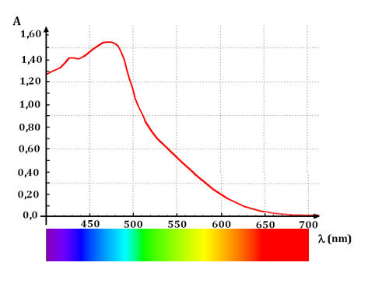

λ (en nm)

Echelle de teintes
7
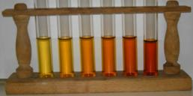
Une échelle de teintes est constituée d’une série de solutions de concentrations variables. Ces solutions « filles » sont généralement préparées par dilution d’une solution « mère » de concentration C_{mère} connue précisément.
Pour faciliter les dilutions, la solution mère et le solvant peuvent être placés dans deux burettes graduées distinctes.
Le volume total versé dans les différents tubes à essai doit être d’environ 10 mL.

N° solution | V_{mère}  (burette 1) | V_{eau}  (burette 2) | V_{total}  (tube à essai) | Facteur de dilution | Concentration de la solution
1 | 1,0 | 9,0 | 10 mL | 10/1,0 = 10
2 |  |  | 10 mL
3 |  |  | 10 mL
4 |  |  | 10 mL
5 |  |  | 10 mL
6 | 9,0 | 1 | 10 mL | 10/9,0 = 1,1

Incertitudes
8
Pour valider votre contrôle de qualité, il est nécessaire d'effectuer une étude d'incertitudes sur votre mesure afin de la comparer aux données du fabricant.
L'étude réalisée dans cette activité est trop complexe pour évaluer une incertitude de façon quantitative. Vous resterez donc sur un point de vue qualitatif en identifiant les différents paramètres susceptibles d'intervenir dans un calcul d'incertitudes.

